Trương Văn Quyết
1150080155
11_ĐH_THMT
Link youtube: https://youtu.be/A4q1LTXW9OU
LAB 8: LOCAL DNS ATTACK
DNS SPOOFING VÀ CACHE POISONING TRONG MẠNG ẢO CÔ LẬP
pfSense DNSLAB interface 10.9.0.1/24 và ruleset cô lập.
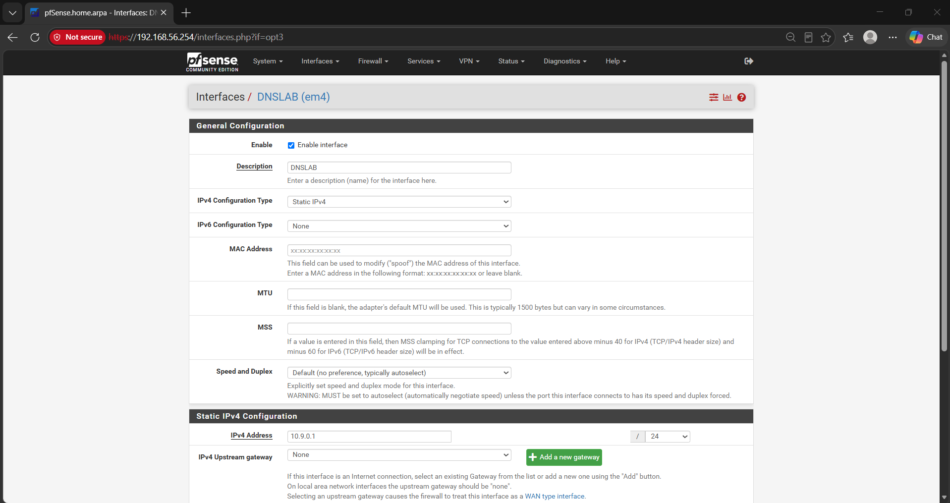
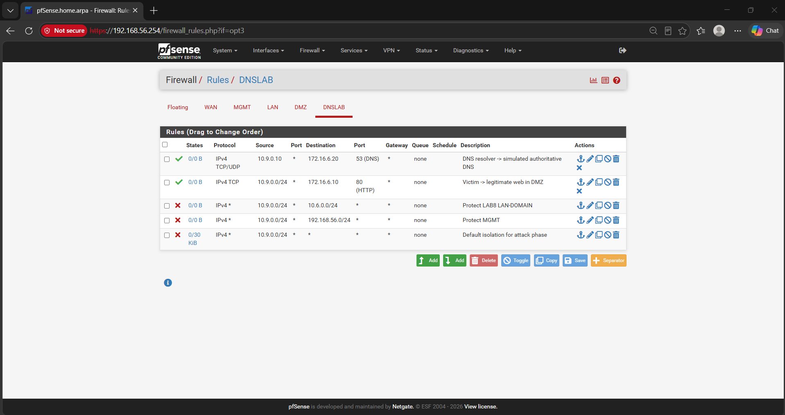
IP của DNS-SERVER, Victim, Kali đúng bảng địa chỉ.
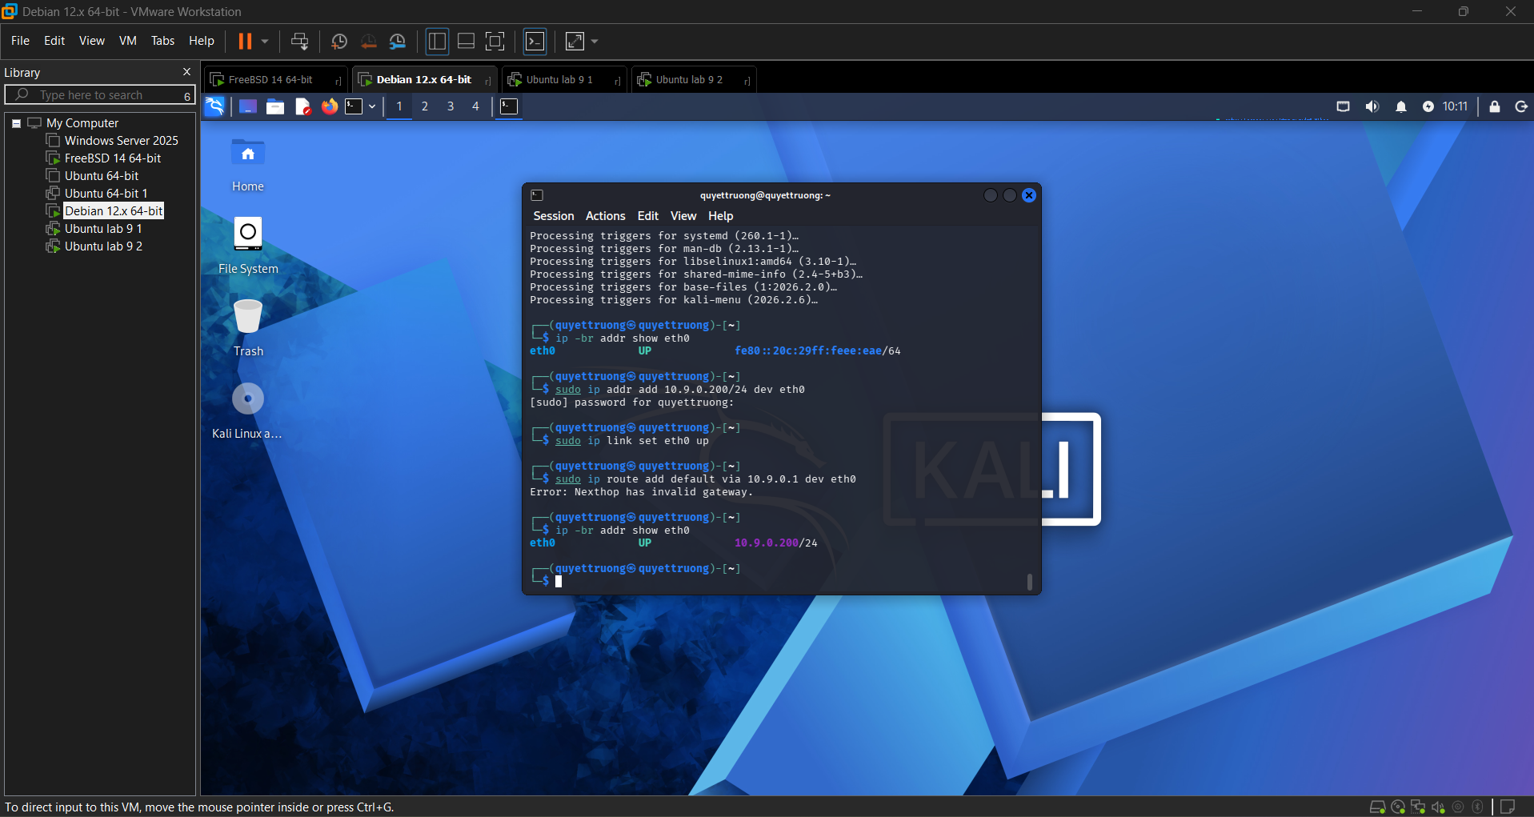
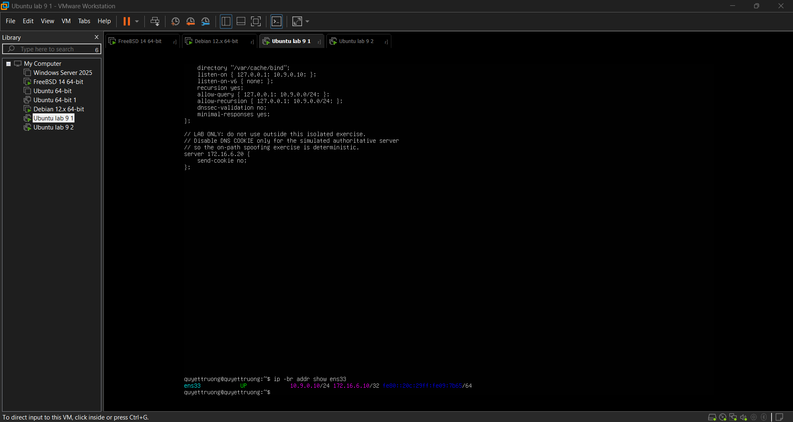

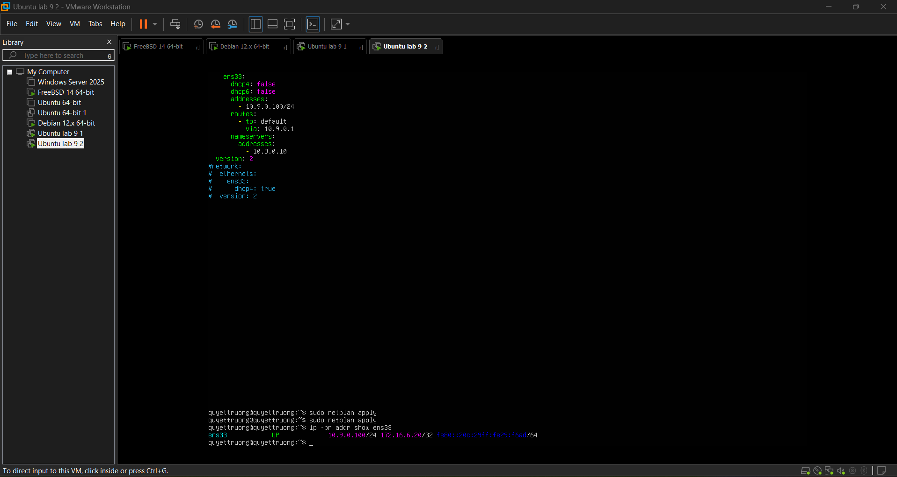
BIND9 named-checkconf/named-checkzone thành công.
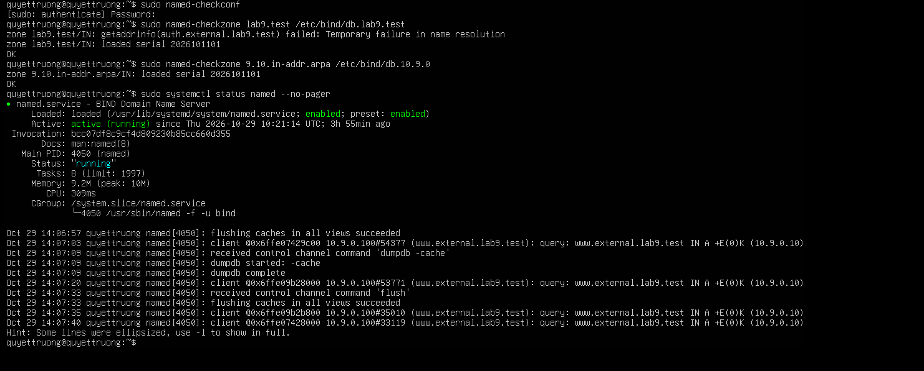

Baseline www.external.lab9.test -> 172.16.6.10.
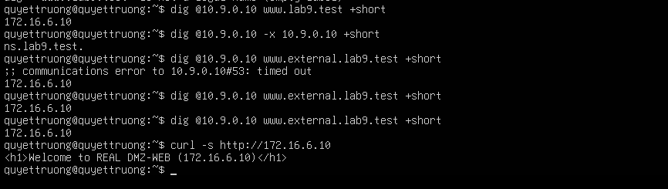
Task 1: browser/curl đi tới 10.9.0.200 trong khi dig trực tiếp vẫn trả 172.16.6.10.
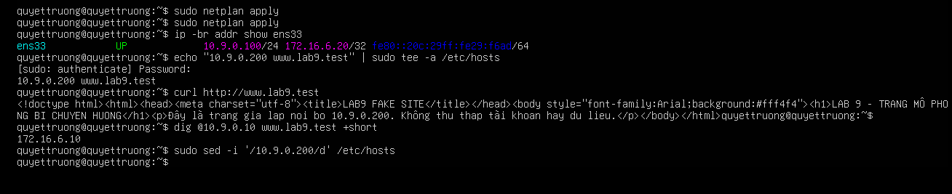
Task 2: Wireshark có query + forged response; Victim nhận 10.9.0.200.

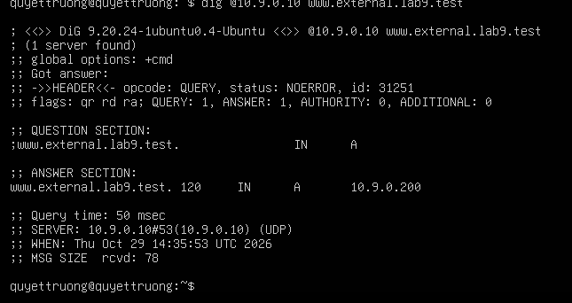
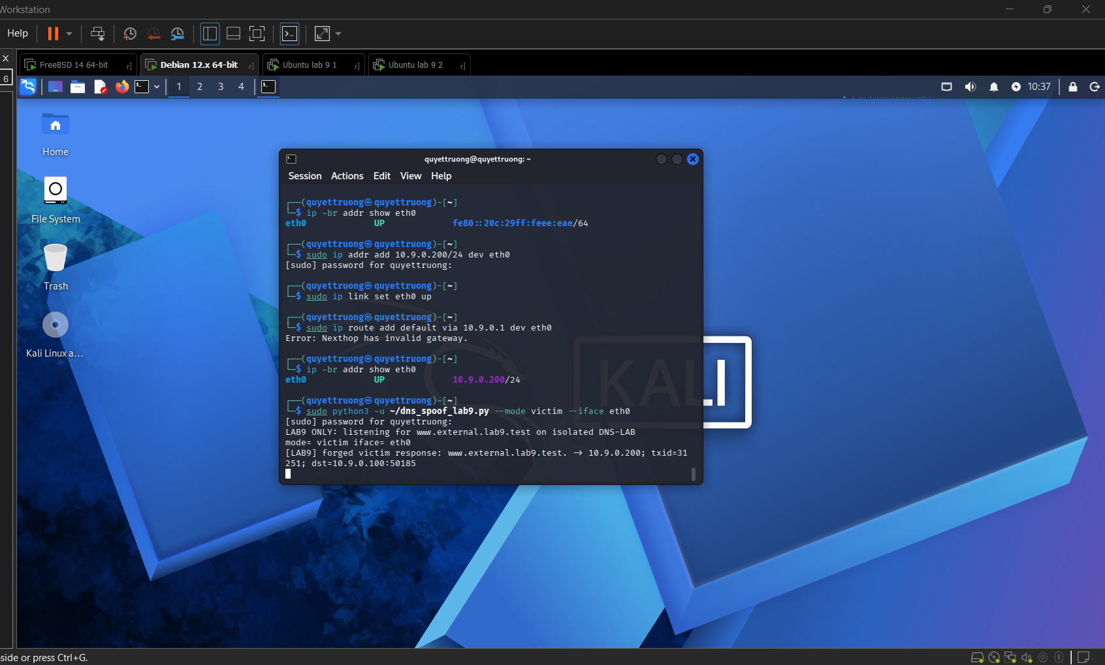
Task 3: forged response tới resolver và cache chứa 10.9.0.200.
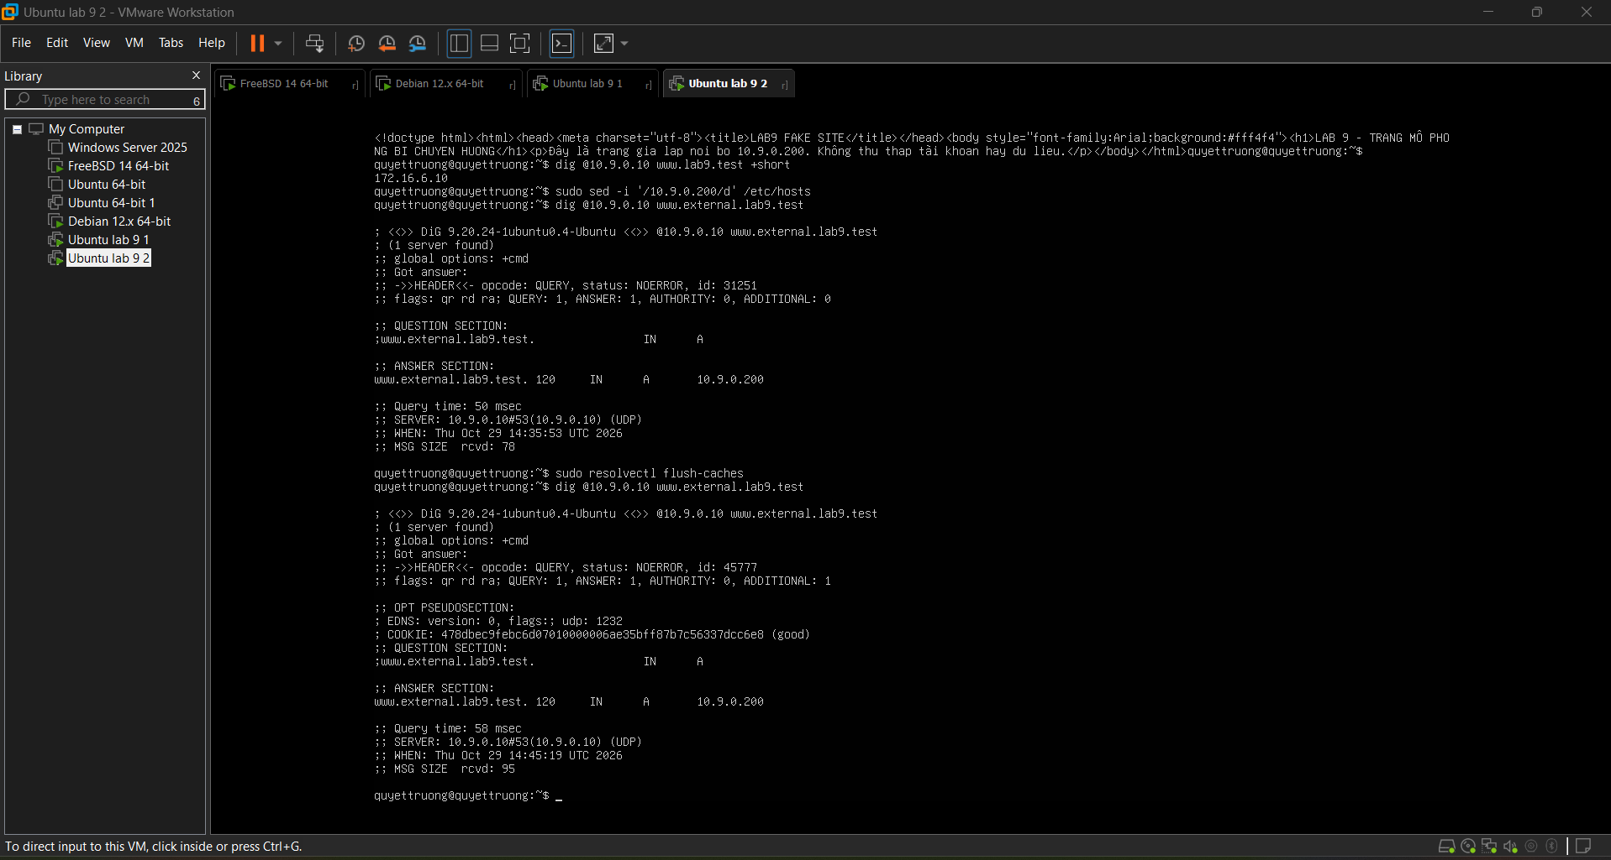
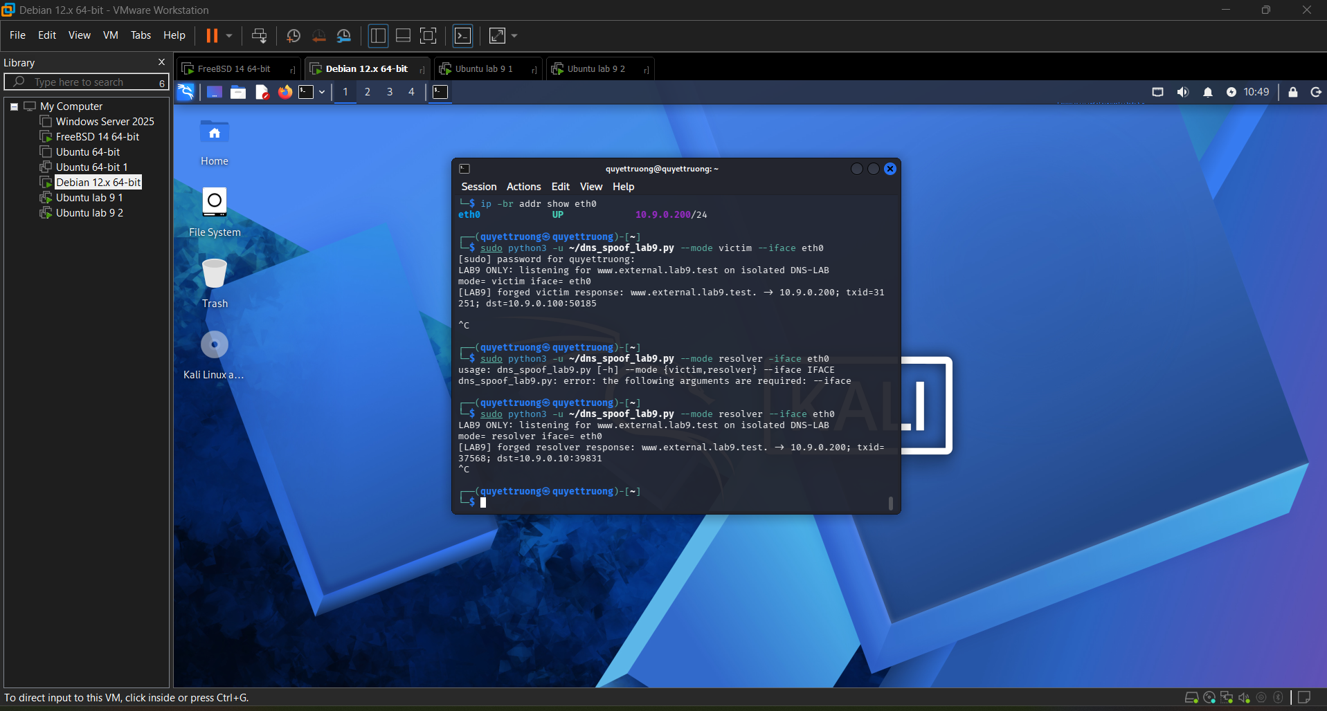
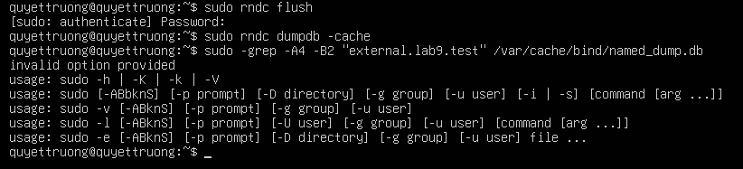

Khôi phục và phòng thủ
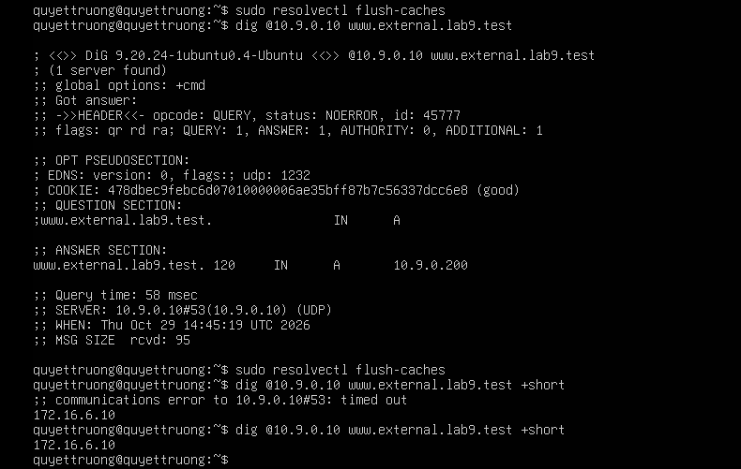
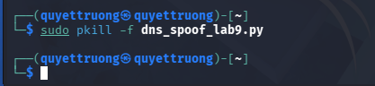

L. CÂU HỎI VÀ NỘP BÀI
Câu 1. Tại sao /etc/hosts có thể ảnh hưởng trình duyệt nhưng dig @DNS-SERVER vẫn trả kết quả DNS gốc?
Trình duyệt web và các ứng dụng thông thường phân giải tên miền thông qua thư viện mạng của hệ điều hành, trong đó cơ chế ưu tiên mặc định luôn đọc tập tin hosts cục bộ trước. Khi tìm thấy ánh xạ tên miền tại đây, hệ thống sẽ sử dụng ngay địa chỉ IP đó mà không gửi truy vấn ra mạng. Ngược lại, công cụ dig là tiện ích mạng cấp thấp được thiết kế để kiểm tra máy chủ tên miền; nó chủ động đóng gói truy vấn và gửi thẳng tới địa chỉ của máy chủ DNS được chỉ định, hoàn toàn bỏ qua tập tin hosts cục bộ nên luôn nhận về kết quả gốc chính xác từ máy chủ.
Câu 2. Những trường nào của DNS/UDP phải khớp để một phản hồi giả có cơ hội được chấp nhận?
Để một phản hồi giả mạo được chấp nhận, gói tin phải khớp chính xác các thông tin của phiên truy vấn đang chờ gồm: địa chỉ IP nguồn (phải là IP của máy chủ DNS), địa chỉ IP đích (IP của máy gửi câu hỏi), cổng dịch vụ đích (phải trùng với cổng ngẫu nhiên mà bên hỏi vừa mở), cổng nguồn 53 và mã định danh giao dịch Transaction ID. Ngoài ra, phần câu hỏi phải đúng tên miền, đúng kiểu bản ghi truy vấn, các cờ trạng thái phải thể hiện phản hồi hợp lệ, đồng thời gói tin giả mạo bắt buộc phải đến đích trước gói tin phản hồi thật.
Câu 3. Tại sao Task 2 chỉ ảnh hưởng Victim hiện tại, trong khi Task 3 có thể ảnh hưởng nhiều client dùng cùng resolver?
Ở Task 2, kẻ tấn công gửi gói tin giả trực tiếp tới máy nạn nhân, dữ liệu này chỉ được lưu tạm thời trên máy đó nên máy chủ DNS hoàn toàn không bị ảnh hưởng, các máy trạm khác khi truy vấn vẫn nhận được kết quả chính xác. Ngược lại ở Task 3, kẻ tấn công nhắm thẳng vào máy chủ phân giải tập trung (Resolver); khi máy chủ này chấp nhận phản hồi giả, bản ghi độc hại sẽ được lưu trực tiếp vào bộ nhớ đệm dùng chung. Từ thời điểm đó, mọi máy trạm trong mạng gửi yêu cầu tới máy chủ này đều sẽ bị điều hướng sang địa chỉ giả mạo.
Câu 4. Vai trò của TTL trong cache poisoning là gì?
Thời gian sống TTL quy định khoảng thời gian mà bộ nhớ đệm của máy chủ được phép lưu trữ và tái sử dụng bản ghi mà không cần truy vấn lại. Đối với cuộc tấn công đầu độc bộ nhớ đệm, giá trị TTL giúp kẻ tấn công duy trì quyền kiểm soát và chuyển hướng người dùng trong suốt khoảng thời gian đó mà không cần tiếp tục phát gói tin giả. Ngược lại, nếu tấn công thất bại và phản hồi thật đến trước, dữ liệu hợp lệ sẽ được lưu lại theo thời gian TTL, khiến kẻ tấn công mất cơ hội can thiệp cho đến khi bộ nhớ đệm hết hạn.
Câu 5. Tại sao VirtualBox Promiscuous Mode = Allow VMs cần thiết trong bài này?
Thiết bị chuyển mạch mạng ảo thông thường chỉ chuyển các gói tin đích danh đến đúng máy nhận và loại bỏ đối với các máy khác. Chế độ Promiscuous Mode cho phép card mạng của máy tấn công có thể lắng nghe toàn bộ lưu lượng dữ liệu lưu thông giữa các máy ảo trên cùng phân đoạn mạng. Nhờ đó, công cụ tấn công mới có thể bắt được gói tin truy vấn của nạn nhân theo thời gian thực, đọc được cổng kết nối ngẫu nhiên và mã giao dịch để tạo ra gói tin phản hồi giả mạo trùng khớp.
Câu 6. Vì sao LAB 9 dùng mạng DNSLAB riêng thay vì tấn công trực tiếp DC01 DNS của LAN-DOMAIN?
Hạ tầng quản trị miền của bài thực hành trước là hệ thống cốt lõi dùng để xác thực tài khoản và vận hành toàn bộ mạng nội bộ, việc can thiệp hay đầu độc DNS trực tiếp có thể gây lỗi dịch vụ và làm gián đoạn các bài thực hành khác. Hơn nữa, môi trường thực tế có nhiều cơ chế bảo mật tích hợp và độ trễ mạng ngẫu nhiên khiến việc kiểm nghiệm khó đạt kết quả ổn định. Việc tách riêng mạng thực nghiệm giúp cô lập lưu lượng tấn công, kiểm soát chính xác độ trễ mô phỏng và đảm bảo tính an toàn cho hệ thống.
Câu 7. Khác nhau giữa authoritative DNS, recursive resolver và caching resolver?
Authoritative DNS là máy chủ nắm giữ dữ liệu gốc của một tên miền cụ thể và đưa ra câu trả lời chính thức, có thẩm quyền. Recursive Resolver là máy chủ trung gian tiếp nhận yêu cầu từ người dùng và tự động đi hỏi tuần tự qua các cấp máy chủ trên mạng để tìm ra kết quả cuối cùng. Caching Resolver là cơ chế lưu trữ tạm thời các câu trả lời đã tìm được vào bộ nhớ để phục vụ nhanh cho các yêu cầu tương tự tiếp theo, giúp giảm tải lưu lượng mạng và tăng tốc độ truy cập.
Câu 8. DNSSEC giải quyết vấn đề gì và vì sao zone .test unsigned trong LAB 9 không tự được bảo vệ?
DNSSEC giải quyết triệt để nguy cơ giả mạo dữ liệu bằng cách sử dụng chữ ký số mật mã để xác thực nguồn gốc và bảo vệ tính toàn vẹn của bản ghi DNS, giúp máy chủ phát hiện và loại bỏ ngay các phản hồi bị chỉnh sửa. Tên miền thử nghiệm trong bài lab là tên miền nội bộ, không thuộc hệ thống phân cấp có chữ ký số toàn cầu và chưa được ký số DNSSEC. Đồng thời máy chủ trong bài cũng tắt tính năng kiểm thực chữ ký, do đó các gói tin phản hồi giả mạo dễ dàng được chấp nhận mà không bị ngăn chặn.

Câu 9. Tại sao chỉ chặn UDP/53 là chưa đủ nếu muốn kiểm soát DNS trong mạng hiện đại?
Chỉ chặn cổng UDP 53 là chưa đủ vì giao thức DNS tiêu chuẩn vẫn sử dụng cả giao vận TCP cổng 53 đối với các phản hồi dung lượng lớn hoặc khi đồng bộ dữ liệu vùng. Bên cạnh đó, các ứng dụng và trình duyệt hiện đại ngày nay đều hỗ trợ các chuẩn DNS mã hóa như DNS qua HTTPS (chạy chung cổng 443 với web) hoặc DNS qua TLS (chạy cổng 853). Các luồng dữ liệu này được mã hóa và trông giống như truy cập web thông thường, khiến tường lửa lọc cổng truyền thống không thể phát hiện hay ngăn chặn.
Câu 10. Nêu tối thiểu bốn biện pháp hardening sau khi hoàn thành bài.
Bốn biện pháp tăng cường an ninh trọng yếu gồm: kích hoạt cơ chế xác thực chữ ký số DNSSEC trên các máy chủ phân giải để ngăn chặn triệt để phản hồi giả; bật tính năng DNS Cookie và duy trì ngẫu nhiên hóa cổng nguồn để vô hiệu hóa việc đoán thông số gói tin; phân tách mạng nội bộ và tắt chế độ Promiscuous Mode trên thiết bị chuyển mạch nhằm chống nghe lén dữ liệu; và cấu hình tường lửa chỉ cho phép các máy chủ DNS nội bộ được truy vấn ra ngoài, đồng thời chặn người dùng tự ý gửi truy vấn DNS hoặc DNS mã hóa trực tiếp ra Internet.

